第1章 SQL Server 2005的安装与配置
SQL Server为企业用户提供了一个安全、可靠和高效的管理平台，同时也是一个全面、集成、端到端的数据管理系统。在当今比较流行的SQL Server数据库中，SQL Server 2005为IT专家和信息工作者提供了强大、熟悉的开发与工作环境，同时减少了从移动设备到数据平台的创建、部署与治理，成为当今关系数据库中的主流产品。本章讲解与安装、配置SQL Server 2005相关的一些内容。

1.1 安装与卸载SQL Server 2005
在学习和掌握SQL Server 2005中的各方面知识之前，首先应该了解如何安装与卸载SQL Server 2005。SQL Server 2005的安装要比SQL Server 2000及以前的各种版本数据库复杂一些。本节通过实例来讲解SQL Server 2005的安装与卸载方面的相关知识。

实例001 SQL Server 2005的安装
【实例介绍】 SQL Server 2005比以往各版本的SQL Server数据库增加了许多的功能，因此在安装上也要比以往各版本复杂一些。本实例将通过具体的操作步骤来讲解“SQL Server 2005简体中文版”的安装过程。
【技术要点】
在安装SQL Server 2005时，用户计算机的硬件和软件配置需要满足一定的要求，具体要求如下所示。
- 处理器类型：最低AMD Opteron、AMD Athlon64、支持Intel EM64T的Intel Xeon和EM64T的Intel Pentium IV。
- 处理器速度：最低1.4GHz，建议使用2.0GHz或速度更快的处理器。
- 内存：最小为256MB，建议使用1.024GB或更大的内存。
- 磁盘空间要求：在运行安装程序或升级SQL Server之前，需要检查系统驱动器中是否有至少2.0GB的可用磁盘空间。
- 操作系统：Windows Server 2003、Windows Vista或Windows XP。
- Internet软件：在安装SQL Server 2005时，需要安装Microsoft Internet Explorer 6.0或更高的版本，因为Microsoft管理控制台和HTML帮助需要IE浏览器的支持。
- IIS服务器：在安装SQL Server 2005时需要安装IIS 5.0或更高的版本，因为Reporting Services需要IIS服务器的支持。
注意：在安装SQL Server 2005之前，如果用户计算机系统中没有.NET Framework 2.0环境，则用户必须从Microsoft网站下载并安装.NET Framework 2.0。
【实现步骤】
SQL Server 2005简体中文版的安装可按照下面的操作步骤进行。
（1）将SQL Server 2005简体中文版的安装盘放入光驱中，运行安装程序。
（2）首先将弹出系统安装的开始界面，该界面由准备、安装和其他信息3部分组成，如图1.1所示。
（3）在图1.1所示的界面中单击“服务器组件、工具、联机丛书和示例”链接，将弹出“最终用户许可协议”对话框，在该对话框中选中“我接受许可条款和条件”复选框，如图1.2所示。
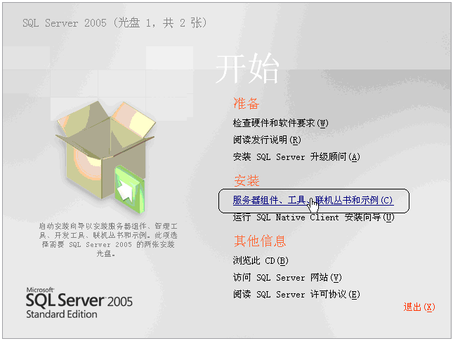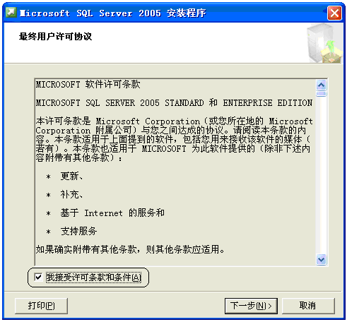
图1.1 SQL Server 2005安装的开始界面 图1.2 “最终用户许可协议”对话框
（4）单击“下一步”按钮，进入“安装必备组件”对话框。在该对话框中将开始检测并安装SQL Server 2005所需要的软件组件，如图1.3所示。
（5）安装完必备的组件之后，单击“安装”按钮，弹出“Microsoft SQL Server 2005安装程序”对话框，如图1.4所示。
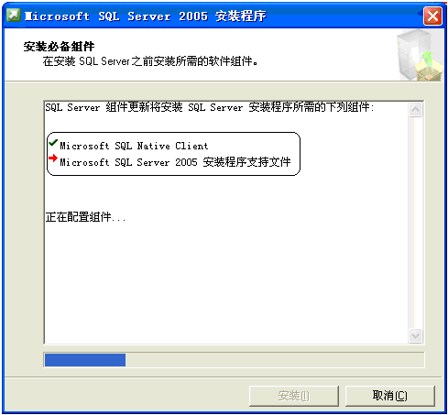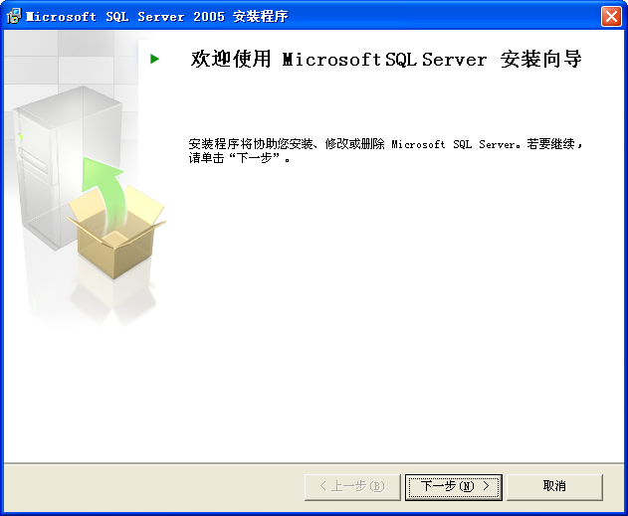
图1.3 “安装必备组件”对话框 图1.4 “Microsoft SQL Server 2005安装程序”对话框
（6）单击“下一步”按钮，弹出“系统配置检查”对话框，此时将对计算机系统的软硬件进行检查。计算机系统的软硬件都通过检测后的对话框界面如图1.5所示。
注意：如果检查出错误信息，系统将不能安装或者安装之后系统中的某项功能将不能正常运行（检测的结果不包括警告）。
（7）检测完成后，单击“下一步”按钮，在弹出的“注册信息”对话框中输入注册的姓名和公司信息，然后单击“下一步”按钮，进入“要安装的组件”对话框，如图1.6所示，在其中可以选择所需要的功能。
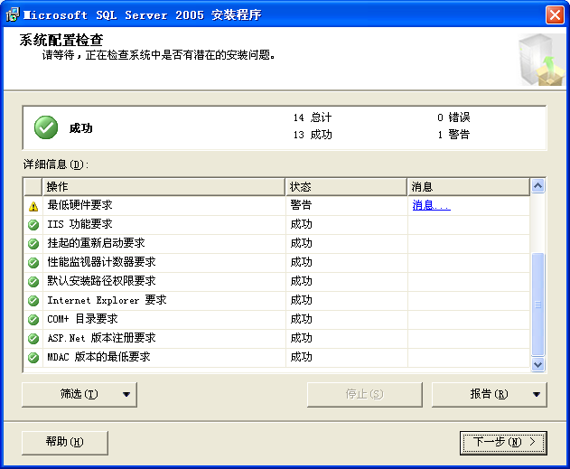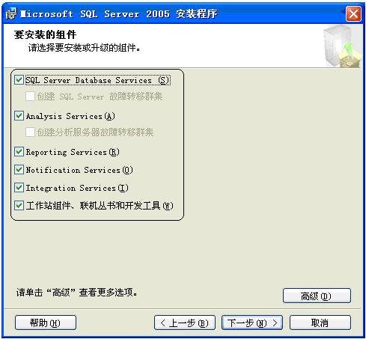
图1.5 检测计算机系统的软硬件配置 图1.6 选择要安装的功能
（8）单击“高级”按钮，弹出“功能选择”对话框，如图1.7所示。在其中可以具体选择所需要的安装功能。单击“浏览”按钮，还可以重新设置安装文件的保存路径信息。
（9）单击“下一步”按钮，进入“实例名”对话框，在其中选择“默认实例”单选按钮，如图1.8所示。
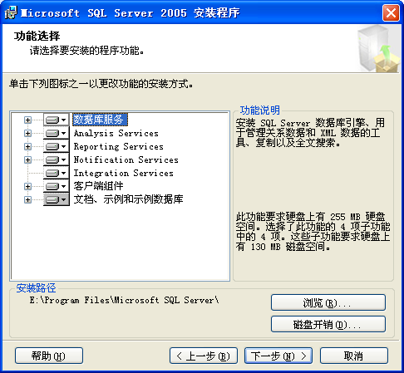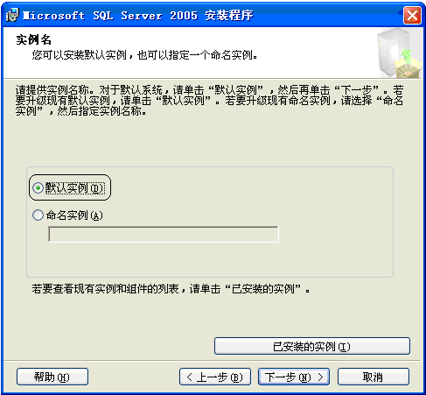
图1.7 “功能选择”对话框 图1.8 “实例名”对话框
（10）单击“下一步”按钮，进入“服务账户”对话框。在该对话框中选择“使用内置系统账户”单选按钮，然后在其后面的下拉列表框中选择“本地系统”选项，如图1.9所示。
（11）单击“下一步”按钮，进入“排序规则设置”对话框，如图1.10所示。这里保持该对话框中默认的设置。
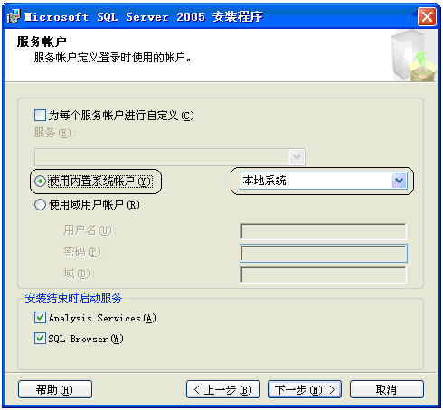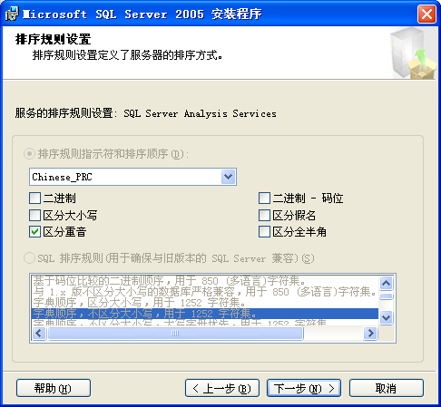
图1.9 “服务账户”对话框 图1.10 “排序规则设置”对话框
注意：在安装SQL Server 2005时，“排序规则设置”对话框中的设置值采用对话框中的默认设置值即可。
（12）单击“下一步”按钮，进入“错误和使用情况报告设置”对话框，如图1.11所示。在该对话框中可以选择对错误处理报告进行处置的复选项，也可以两个复选项都不选。
（13）继续单击“下一步”按钮，进入“准备安装”对话框。在该对话框中将显示SQL Server安装的相关信息，如图1.12所示。
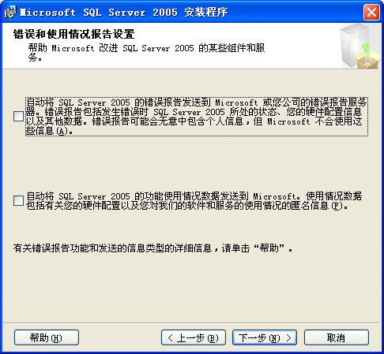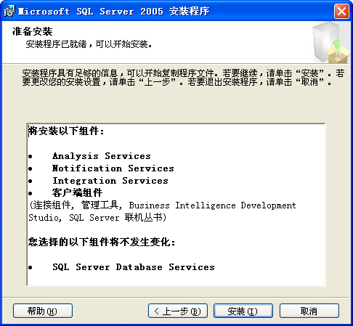
图1.11 “错误和使用情况报告设置”对话框 图1.12 显示准备安装的系统信息
（14）单击“安装”按钮，弹出“安装进度”对话框。在该对话框中将显示SQL Server的安装进度和状态信息，如图1.13所示。
（15）当第1张光盘中的内容安装完毕之后，将弹出如图1.14所示的对话框，提示用户放入第2张光盘。
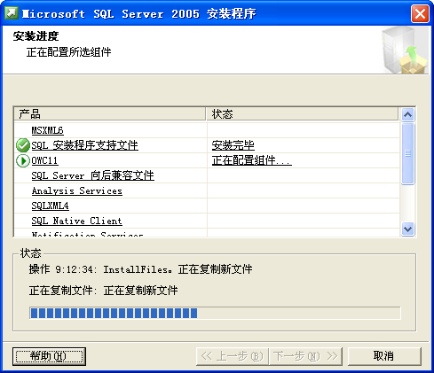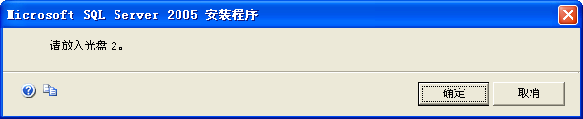
图1.13 显示系统的安装进度 图1.14 提示用户放入第2张光盘
（16）在放入第2张光盘之后，在如图1.14所示的窗口中单击“确定”按钮，将会返回到“安装进度”对话框中继续安装系统。安装完毕后的对话框如图1.15所示。
（17）单击“下一步”按钮，进入“完成Microsoft SQL Server 2005安装”对话框，如图1.16所示。
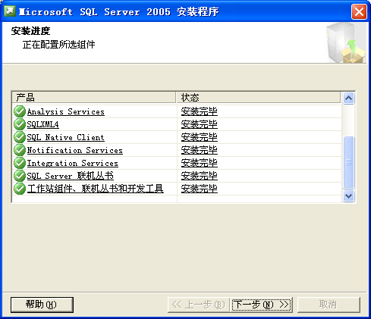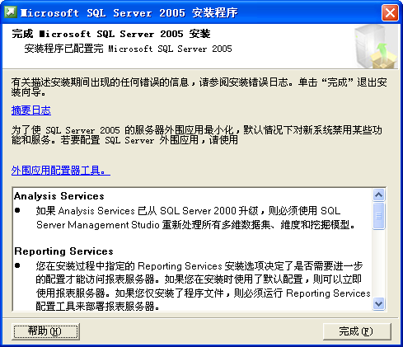
图1.15 系统安装完毕 图1.16 完成安装
（18）到此为止，SQL Server 2005就安装完成了，单击“完成”按钮关闭对话框。
说明：如果需要安装Visual Studio 2005（简称VS 2005），则需要注意VS 2005与SQL Server 2005的安装顺序问题，否则将有可能出现某些不可预料的错误。通过经验总结，最好的安装顺序是Windows Xp或者Windows 2003→IIS→SQL Server 2005→VS 2005。
【拓展应用】
在安装SQL Server 2005时，经常会遇到一些错误，从而使系统无法正常安装。下面讲解在安装过程中经常出现的一些错误及其解决的方法。

1．解决在安装SQL Server 2005时安装程序被挂起的问题
在安装SQL Server 2005时，有时会遇到这样的问题：安装程序提示安装程序被挂起，系统要求重新启动计算机。然后，即使重新启动了计算机，安装程序还会提示这个错误。
出现这个错误是由于注册表HKEY_LOCAL_MACHI NE\SYSTEM\CurrentControlSet\ Control\Session Manager下的PendingFileRenameOperations键值在SQL Server 2005的安装过程中已经用到了，由于某些原因没有删除这个键值，因此在安装SQL Server 2005时才会出现这样的错误。解决这个问题的方法是将注册表HKEY_LOCAL_MACHINE\ SYSTEM\CurrentControlSet\Contr ol\Session Manager下的PendingFileRenameOperations键值删除。

2．解决“性能监视器计数器检查失败”的问题
在安装SQL Server 2005之前，安装程序会验证性能监视器计数器注册表的值。此时如果系统配置检测器（SCC）无法验证现有的注册表项或无法运行Lodctr.exe系统程序，则SCC将检查失败，同时系统将无法继续安装。若要解决这个问题，可按照下面的操作方法进行操作。
选择“开始”菜单中的“运行”命令，在“运行”对话框中输入regedit.exe命令，单击“确定”按钮进入注册表编辑器中。
通过注册表编辑器中的“导航”找到注册表项“HKEY_LOCAL_MACHINE\SOFTWARE \Microsoft\Windows NT\CurrentVersion\Perflib”。然后查找以下两项：

"Last Counter"=dword:00000ed4(5276)
"Last Help"=dword:00000ed5(5227)

验证这两项的值，即5276项中的Last Counter值必须等于以下注册表项中Perflib\009的Counter项的最大值，5277项中的Last Help值必须等于以下注册表项中Perflib\009的Help项的最大值。

HKEY_LOCAL_MACHINE\SOFTWARE\Microsoft\Windows NT\CurrentVersion\Perflib\ 009

验证了这些值之后，需要将Perflib项中的Last Counter和Last Help值进行修改。右击注册表右窗格中的Last Counter或Last Help，选择“修改”命令，然后单击“基数”部分中的“十进制”，在“值”数据字段中重新设置值，最后单击“确定”按钮完成设置。设置完成后，重新运行SQL Server 2005安装程序即可继续安装SQL Server 2005。

3．解决msmq的安装问题
在安装SQL Server 2005时，有时安装程序会出现无法启动msmetriggers服务0X42C的错误。其表现形式是在“系统配置检测（SCC）”的“COM+目录要求”项目下有警告消息。
如果要解决这个问题，可以使用下面的操作命令：

Net stop msdtc
Msdtc –uninstall
Msdtc –install
Net start msdtc

实例002 安装示例数据库
【实例介绍】 在学习和应用SQL Server 2005时，有时会用到SQL Server 2005的示例数据库AdventureWorks，在SQL Server 2005中，示例数据库在数据库系统中并不是默认存在的，需要将其进行手动安装或附加到数据库系统之后才能够使用。本实例将讲解如何安装SQL Server 2005的示例数据库AdventureWorks。
【技术要点】
安装示例数据库AdventureWorks之前，需要首先在微软的官方网站（或通过搜索引擎进行搜索）上去下载AdventureWorksDB.msi文件，下载完毕后安装AdventureWorksDB.msi。在安装完毕后，还需要对AdventureWorks数据库进行附加的操作。
【实现步骤】
安装AdventureWorks示例数据库的操作步骤如下。
（1）双击AdventureWorksDB.msi，首先弹出安装程序的初始对话框，如图1.17所示。
（2）单击Next按钮，进入“许可协议”对话框。在该对话框中选择I accept the terms in the license agreement单选按钮，如图1.18所示。
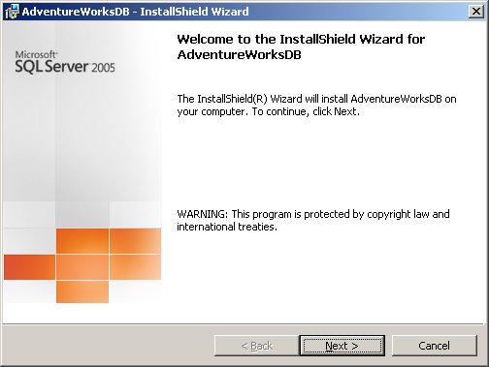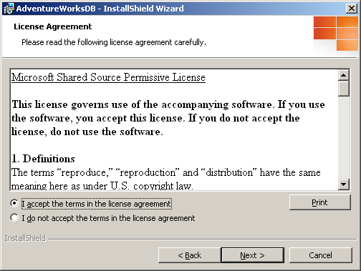
图1.17 安装程序的初始对话框 图1.18 “许可协议”对话框
（3）单击Next按钮，进入选择安装文件夹对话框。单击Change按钮可以改变程序的安装目录，也可以不改变安装目录而采用程序的默认安装目录，如图1.19所示。
（4）单击Next按钮，进入准备安装对话框，如图1.20所示。
（5）单击Next按钮，开始安装AdventureWorks示例数据库文件，如图1.21所示。安装完成的对话框窗口如图1.22所示。
（6）单击Finish按钮完成AdventureWorks示例数据库文件的安装。
（7）在安装完AdventureWorks示例数据库之后，只是将AdventureWorks示例数据库文件复制到SQL Server 2005的安装目录中，AdventureWorks示例数据库并不存在于SQL Server 2005数据库系统中。需要通过附加数据库的操作对AdventureWorks示例数据库进行附加，附加AdventureWorks示例数据库的对话框如图1.23所示。
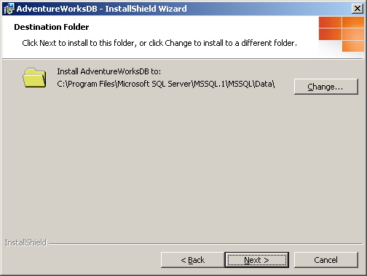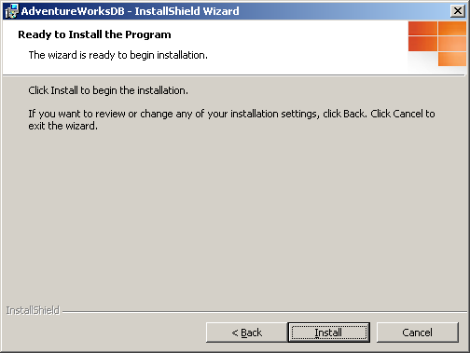
图1.19 设置安装目录 图1.20 准备安装对话框
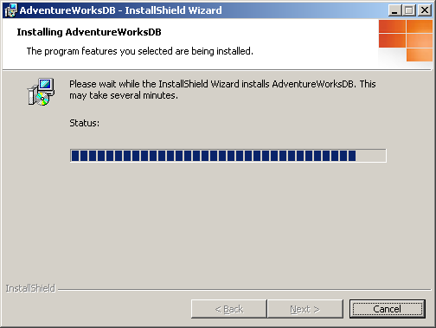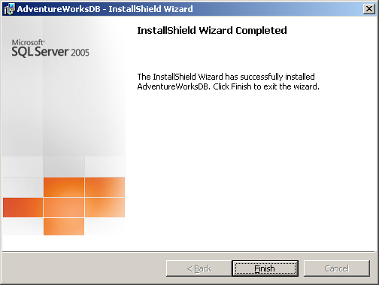
图1.21 正在安装数据库文件 图1.22 安装完成后的对话框窗口
说明：附加示例数据库AdventureWorks的操作方法与附加普通数据库的操作方法相同。
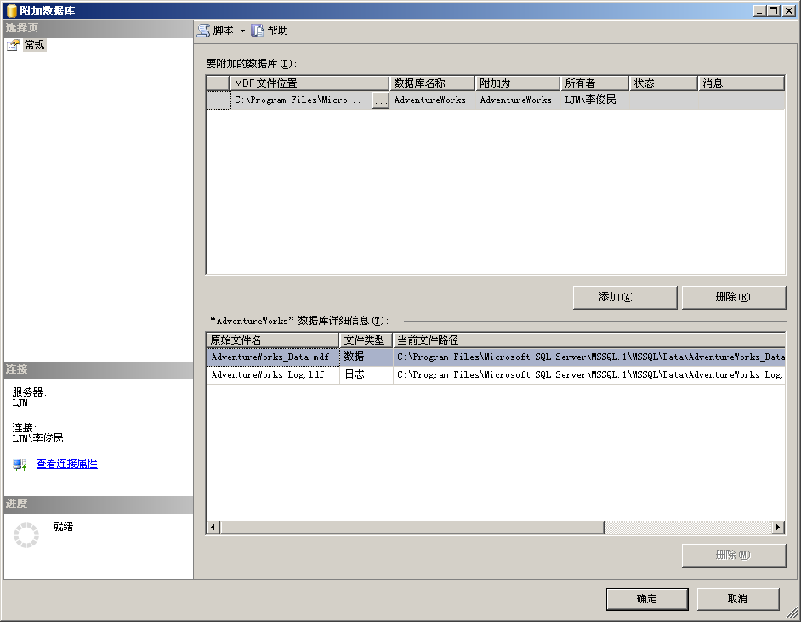
图1.23 附加AdventureWorks示例数据库
（8）附加完AdventureWorks示例数据库之后，AdventureWorks示例数据库就存在于SQL Server 2005的数据库系统中了，如图1.24所示。
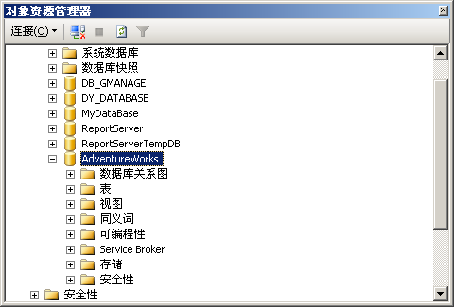
图1.24 安装到数据库系统中的AdventureWorks示例数据库

实例003 SQL Server 2005的卸载
【实例介绍】 SQL Server 2005占用的磁盘空间很大，因此当不再需要的时候应将其卸载。SQL Server 2005的卸载与卸载其他应用软件的方法基本相同，本实例将讲解卸载SQL Server 2005的操作步骤。
【技术要点】
在安装SQL Server 2005之后，在控制面板中的“添加删除程序”界面中，会出现Microsoft SQL Server 2005、Microsoft SQL Server 2005 Mobile Developer Tools、Microsoft SQL Server Native Client和Microsoft SQL Server 2005联机丛书等几个不同的安装程序。在卸载SQL Server 2005时需要对这几个程序分别进行卸载。
【实现步骤】
卸载SQL Server 2005可按照下面的操作步骤进行。
（1）执行“开始”→“控制面板”→“添加删除程序”命令，在该对话框中选择Microsoft SQL Server 2005选项，如图1.25所示。
（2）单击“删除”按钮，弹出如图1.26所示的对话框。
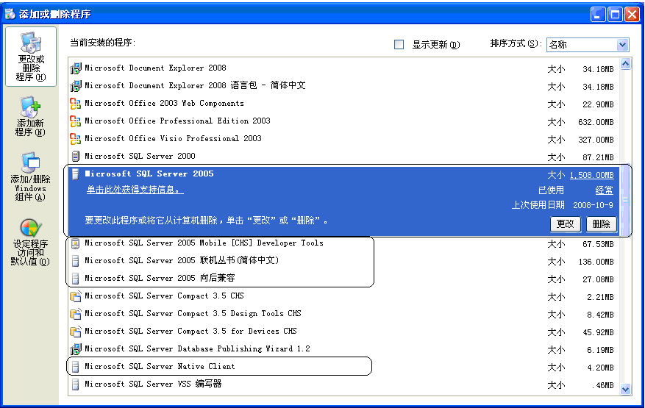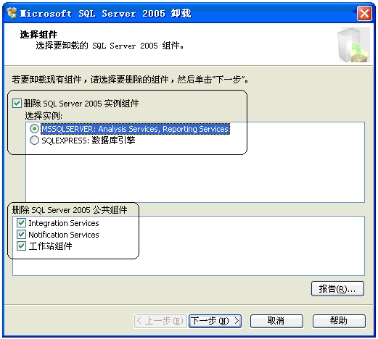
图1.25 “添加或删除程序”对话框 图1.26 删除Microsoft SQL Server 2005
（3）在其中选择要删除的实例和公共组件之后，单击“下一步”按钮，根据接下来的提示步骤可以将Microsoft SQL Server 2005删除。
说明：卸载SQL Server 2005的操作方法，与卸载操作系统中其他应用软件的操作方法基本相同。

1.2 SQL Server服务器的相关设置
Microsoft SQL Server 2005安装完成之后，为了确保系统能够正常运行，还需要对各个相关的SQL Server服务器进行配置。本节介绍如何启动、注册和连接SQL Server服务器，以及与配置报表服务器相关的一些知识。

实例004 启动SQL Server服务器
【实例介绍】 在运行SQL Server 2005之前，首先需要启动SQL Server的各个服务器，如在执行分析服务时需要启动分析服务器、执行报表服务时需要启动报表服务器等。本实例将讲解如何启动这些服务器。
【技术要点】
与SQL Server 2000不同，SQL Server 2005的各个管理服务都需要通过其相应的服务器进行服务。通常情况下，SQL Server 2005有以下几个服务器需要启动。
- SQL Server Integration Services；
- SQL Server Analysis Services；
- SQL Server；
- SQL Server Reporting Services；
- SQL Server Browser。
注意：在运行SQL Server 2005相应的功能时，需要启动相应的服务器。如管理报表时，需要启动SQL Server Reporting Services服务器，否则将无法实现对报表进行管理的操作。
【实现步骤】
启动SQL Server 2005服务器的实现过程如下。
（1）执行“开始”→“所有程序”→Microsoft SQL Server 2005→“配置工具”→“SQL Server配置管理器”命令，此时将启动“SQL Server配置管理器”窗口。
（2）在其中选择“树形”列表中的“SQL Server 2005服务”，此时窗口中将显示出SQL Server 2005中所有的服务器对象，如图1.27所示。
说明：从图1.27中可以看出，如果服务器名称前的图标带有“绿色三角形”的标志，则表示该服务器为启动的状态；如果服务器名称前的图标带有“红色四边形”的标志，则表示该服务器处于停止的状态。
（3）在图1.27所示的窗口列表中选中某一个需要启动的服务器，这里以启动报表服务器SQL Server Reporting Services为例。选中SQL Server Reporting Services服务器，然后右击该服务器，在弹出的快捷菜单中选择“启动”命令，此时将开始启动SQL Server Reporting Services报表服务器，如图1.28所示。
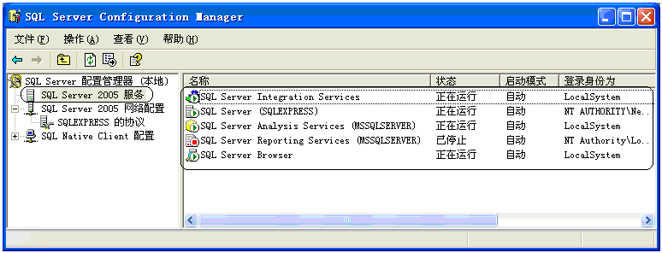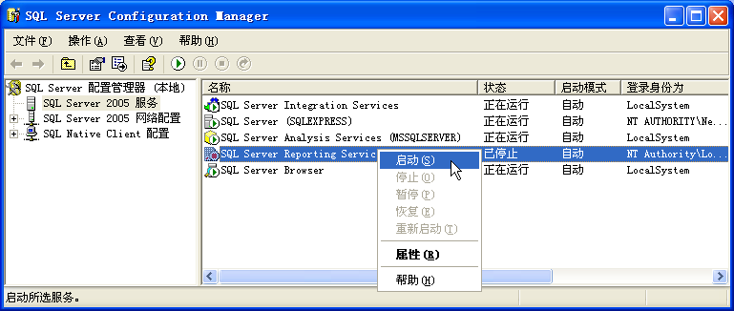
图1.27 SQL Server配置管理器 图1.28 启动报表服务器
（4）在随后弹出的对话框中将显示报表服务器启动的进度，如图1.29所示。
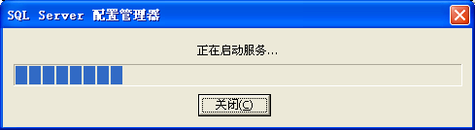
图1.29 显示报表服务器的启动进度
服务器启动之后，服务器名称前的图标将由原来的“红色四边形”的标志变为“绿色三角形”的标志，此时标志着可以执行针对该服务器的管理服务了。
说明：在“SQL Server配置管理器”中，除了可以启动SQL Server的各种服务器之外，还可以配置SQL Server的网络协议和客户端协议，这些知识将在后面的实例中进行讲解。

实例005 注册SQL Server服务器
【实例介绍】 为了管理、配置和使用SQL Server 2005系统，需要使用Microsoft SQL Server Management Studio工具注册服务器。本实例将讲解实现注册SQL Server 2005服务器的实现方法。
【技术要点】
注册服务器的目的是为Microsoft SQL Server客户机/服务器系统确定一个数据库所在的“机器”，该机器可以作为服务器，也可以为客户机的各种请求提供各种相关的服务。
【实现步骤】
在SQL Server 2005系统中，注册服务器的操作步骤如下。
（1）执行“开始”→“所有程序”→Microsoft SQL Server 2005→Microsoft SQL Server Management Studio命令，打开Microsoft SQL Server Management Studio窗口，并且在弹出的“连接到服务器”对话框中，选择使用“Windows身份验证”或“SQL Server身份验证”的方式与服务器建立连接。
（2）在Microsoft SQL Server Management Studio（以后将简称Management Studio）窗口中选择“视图”菜单下的“已注册的服务器”命令，此时将打开“已注册的服务器”对话框。在该对话框中单击“数据库引擎”节点，然后选中要注册的服务器，这里选择的是LJM节点。右击该节点，在弹出的快捷菜单中选择“新建”→“服务器注册”命令，如图1.30所示。
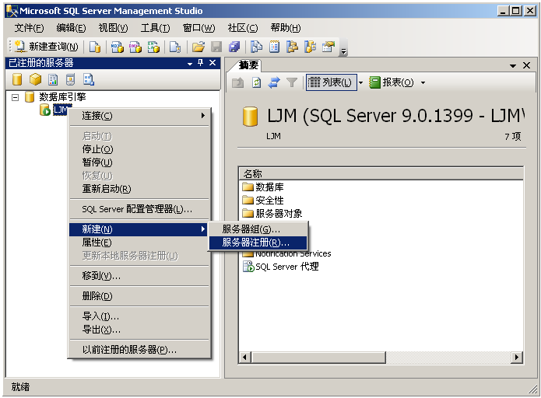
图1.30 选择“服务器注册”命令
（3）随后将弹出“新建服务器注册”对话框。选择“常规”标签，在“服务器名称”下拉列表框中选择或输入要注册的服务器名称；在“身份验证”下拉列表框中选择身份验证的方式，这里选择“Windows身份验证”的方式，如图1.31所示。
（4）接着选择“连接属性”标签，在该选项卡中可以设置连接数据库、网络协议、连接超时和是否加密连接等属性，如图1.32所示。
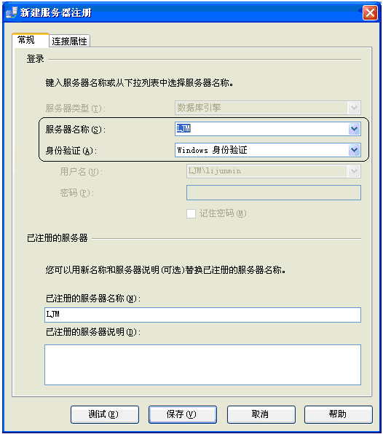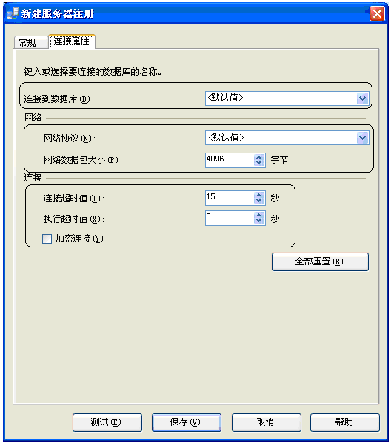
图1.31 选择或输入要注册的服务器名称 图1.32 设置连接属性
（5）设置完成之后，单击“测试”按钮验证设置是否成功，如果设置连接成功，将会弹出如图1.33所示的对话框。
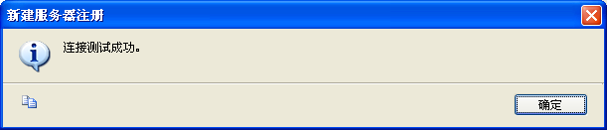
图1.33 设置成功后弹出的提示对话框
【拓展应用】
如果注册后的服务器已经不再需要，可以将其删除。如删除已注册的LJM服务器的方法为：打开“已注册的服务器”对话框，在该对话框中单击“数据库引擎”节点中的LJM节点。然后右击LJM节点，在弹出的快捷菜单中选择“删除”命令，可以将已注册的服务器进行删除，如图1.34所示。
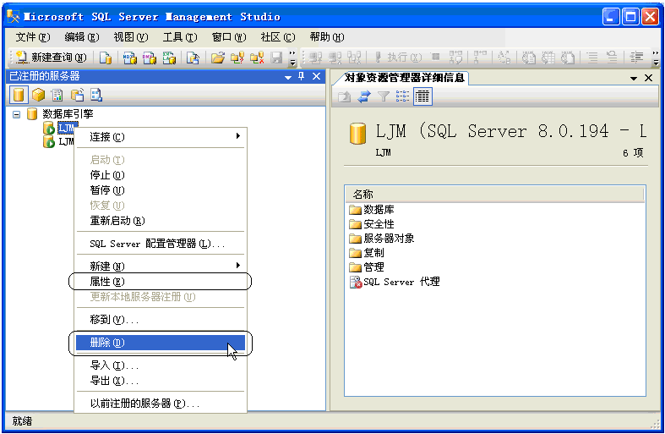
图1.34 删除已经注册的SQL Server服务器
说明：如果想要修改注册服务器的连接参数，可以在图1.34的快捷菜单中选择“属性”命令，此时将弹出图1.32所示的“设置连接属性”对话框。在该对话框中可以修改连接的各个属性值，单击“保存”按钮之后将确认对连接参数的修改。

实例006 连接SQL Server服务器
【实例介绍】 在操作和浏览数据库中的数据时，首先需要连接SQL Server服务器。连接服务器是在Management Studio窗口中的“连接到服务器”对话框中实现的。本实例将讲解如何与SQL Server服务器取得连接，最终实现操作和管理数据库的目的。
【技术要点】
在启动Management Studio窗口之后，将弹出“连接到服务器”对话框，在其中可以实现连接到各个注册服务器的操作。
【实现步骤】
使用Management Studio可视化工具连接服务器的操作步骤如下。
（1）执行“开始”→“所有程序”→Microsoft SQL Server 2005→Microsoft SQL Server Management Studio命令，打开Management Studio窗口，此时首先会弹出“连接到服务器”对话框。
（2）在该对话框的“数据库类型”下拉列表框中选择“数据库引擎”选项；在“服务器名称”下拉列表框中选择前面实例中注册的服务器LJM；在身份验证下拉列表框中选择“Windows身份验证”的验证方式，如图1.35所示。
（3）单击“连接”按钮，则系统将连接到LJM服务器。连接服务器完成后的Management Studio窗口如图1.36所示。
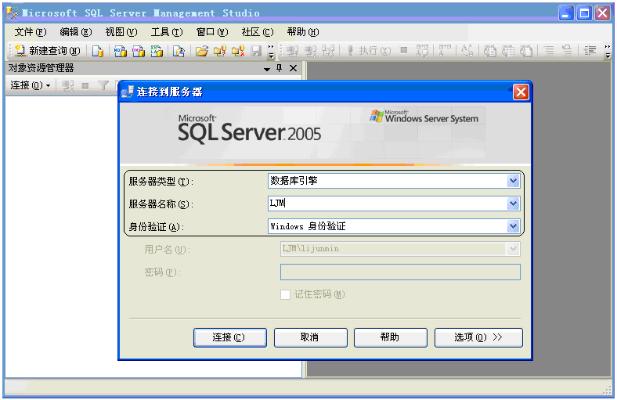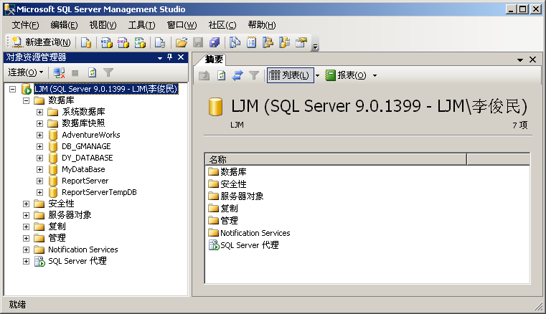
图1.35 选择连接的服务器 图1.36 连接到LJM服务器后的窗口

实例007 配置报表服务器
【实例介绍】 为了提高在操作和管理报表时的工作效率，用户还可以根据实际需要对SQL Server 2005中的报表服务器进行配置。本实例将讲解SQL Server 2005报表服务器中各个相关选项的配置和说明。
【技术要点】
通过对报表服务器Reporting Services的合理配置，可以加快报表服务的响应请求速度，而且还可以充分利用报表服务器中所提供的各种资源，提高系统的工作效率，增加系统的工作性能，从而为用户更好地服务。
注意：通常情况下，配置报表服务都是在Reporting Services配置管理器中实现的。
【实现步骤】
配置报表服务器的操作步骤如下。
（1）执行“开始”→“所有程序”→Microsoft SQL Server 2005→“配置工具”→“Reporting Services配置”命令，弹出“选择报表服务器安装实例”对话框。在“计算机名称”文本框中输入连接服务器的名称；在“实例名”下拉列表框中选择连接报表服务器实例的名称。单击“连接”按钮，实现连接到报表服务器实例的操作，如图1.37所示。
（2）当连接成功以后，将弹出“报表服务器状态”对话框。在该对话框中包含“服务器状态”、“报表服务器虚拟目录”、“报表管理器虚拟目录”、“Windows服务标识”、“Web服务标识”和“数据库安装”等相关的属性，如图1.38所示。
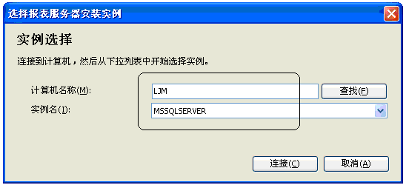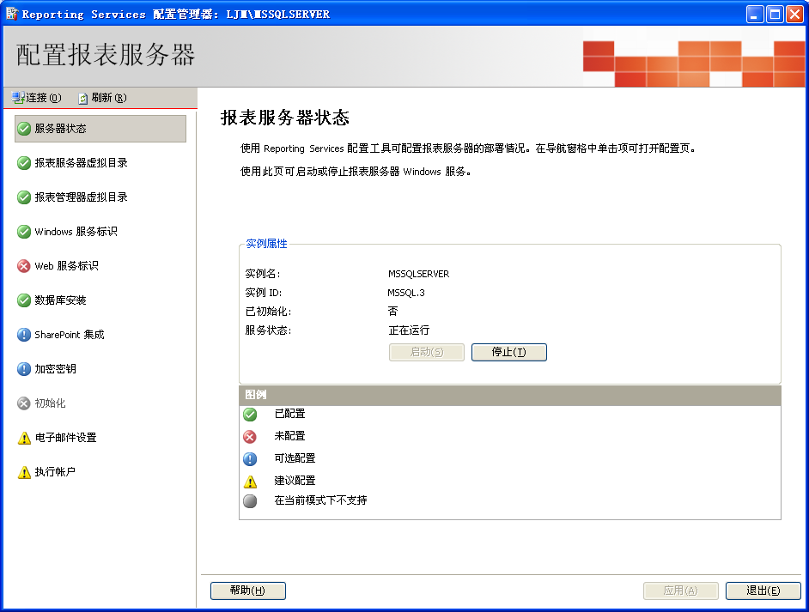
图1.37 连接到报表服务器实例 图1.38 “报表服务器状态”对话框
（3）通过对这几个选项的设置即可完成对所连接报表服务器实例的配置操作。
【拓展应用】
在配置报表服务器时，需要在图1.38所示的报表服务器状态对话框中设置以下几个重要的服务器属性。
注意：如果所连接的Reporting Services服务器没有启动，则需要在“Reporting Services配置管理器”窗口中单击连接服务器实例（图中为MSSQLSERVER），然后在弹出的“报表服务器状态”对话框中单击“启动”按钮，启动连接的报表服务器实例。
（1）报表服务器虚拟目录。选择“报表服务器虚拟目录”选项，在其中可以设置报表服务器的虚拟目录信息，如图1.39所示。
（2）报表管理器虚拟目录。选择“报表管理器虚拟目录”选项，在其中可以设置报表管理器的虚拟目录信息，如图1.40所示。
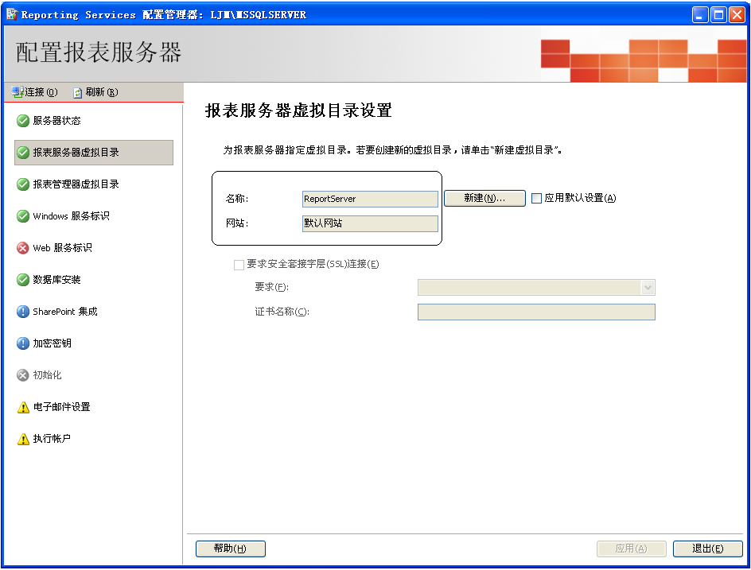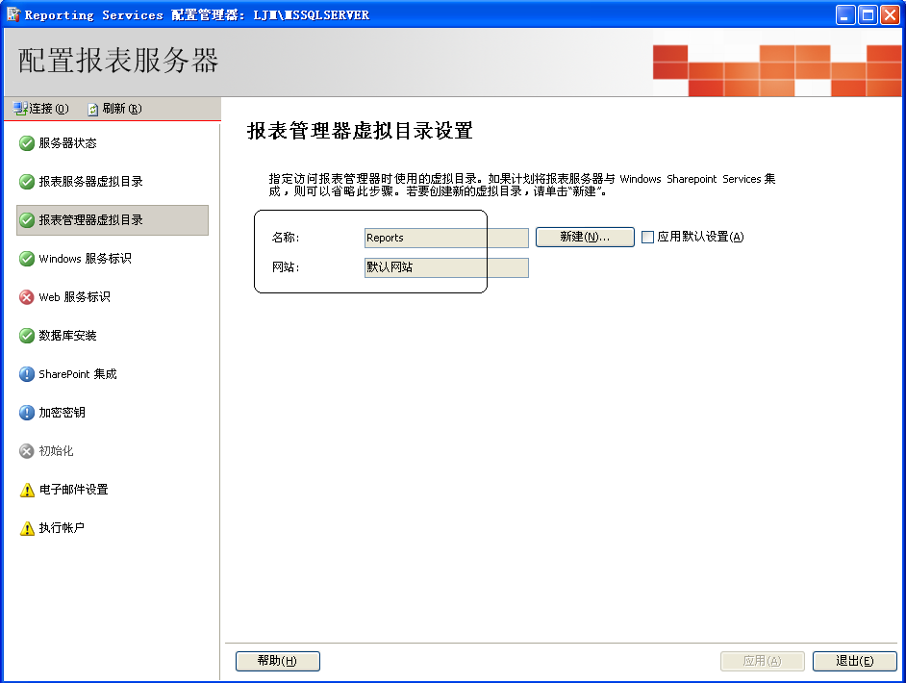
图1.39 设置报表服务器的虚拟目录 图1.40 设置报表管理器的虚拟目录
（3）Windows服务标识。选择“Windows服务标识”选项，在其中通过选择“内置账户”和“Windows账户”单选按钮，可以设置报表服务的账户信息，如图1.41所示。
（4）数据库安装。选择“数据库安装”选项，在该选择页中可以实现配置服务器和数据的名称，以及设置凭据类型等功能，如图1.42所示。
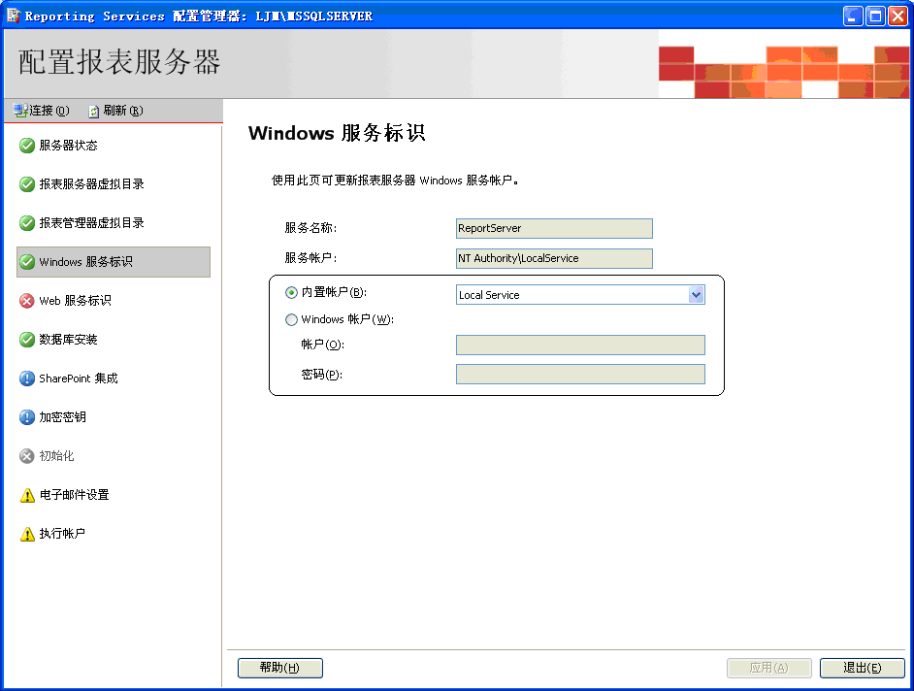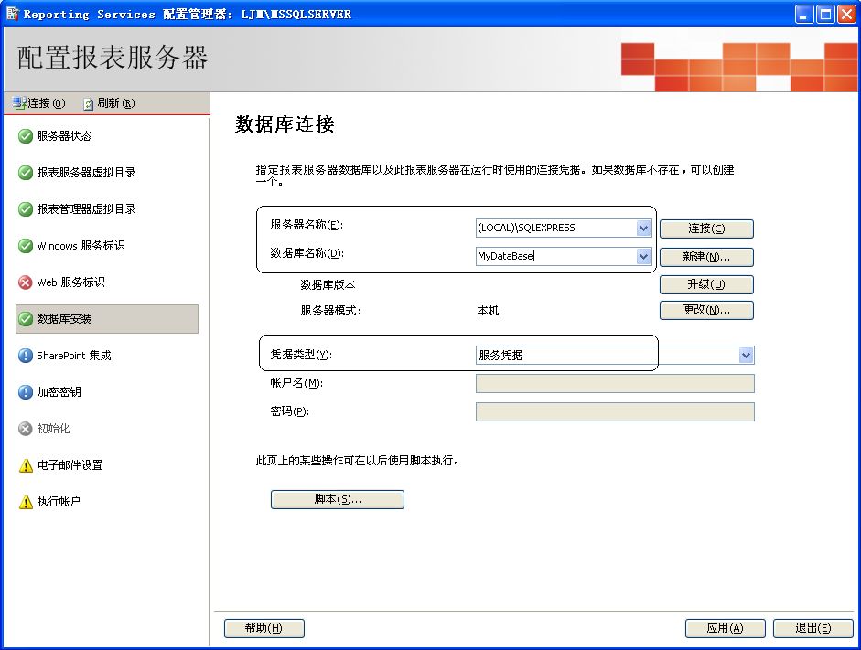
图1.41 设置报表服务的账户 图1.42 “数据库连接”对话框
（5）电子邮件设置。选择“电子邮件设置”选项，进行“电子邮件设置”对话框。在“发件人地址”文本框中输入发件人的电子邮件地址；在“SMTP服务器”文本框中输入SMTP服务器的地址。单击“应用”按钮之后，可以完成对报表服务器电子邮件的设置，如图1.43所示。
（6）执行账户。选择“执行账户”选项，选择页如图1.44所示，在其中可以设置执行账户的一些信息。
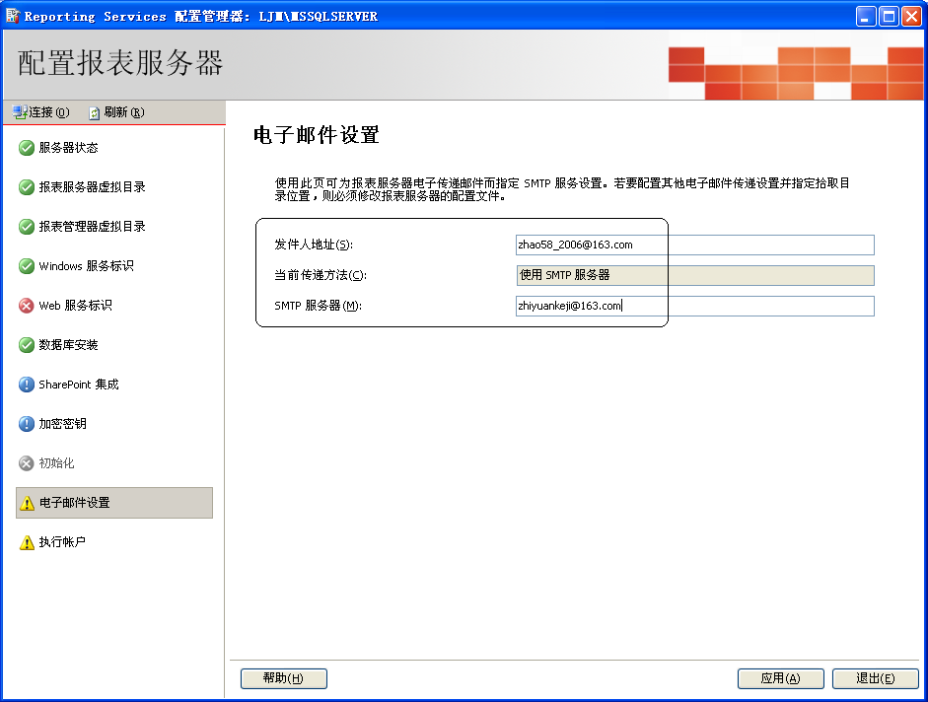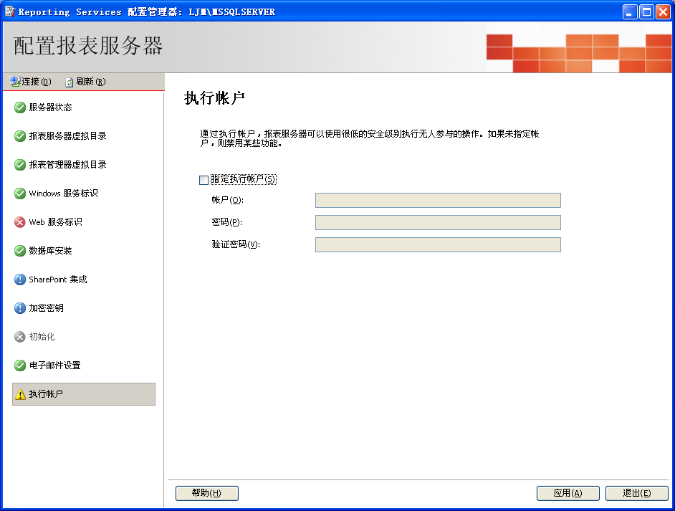
图1.43 “电子邮件设置”对话框 图1.44 “执行账户”对话框

1.3 服务器属性的相关设置
如果要保证服务器能够正常稳定地为数据库系统提供服务，需要对服务器的各个相关属性进行设置。服务器属性包括内容属性、处理器属性、连接属性和安全属性等。本节将讲解如何在Management Studio中对这些服务器属性进行设置。

实例008 内存属性的设置
【实例介绍】 SQL Server服务器有很多相关的属性，在这些属性中，内存属性是服务器属性中的重要属性之一。合理地设置内存属性，可以提高数据库系统的工作性能。本实例将讲解如何在Management Studio中为SQL Server服务器设置内存属性。
【技术要点】
SQL Server的内存需要根据可用系统资源的情况动态地进行变化。在配置服务器内存属性时，主要设置的是以下两个服务器内存选项。
- 最小服务器内存：最小服务器内存的默认设置值为0，该值也可以设置其他数值。
- 最大服务器内存：最大服务器内存的默认值是2147483647。设置最大服务器内存的目的是保证服务器不会占用太多的内存。
【实现步骤】
在Management Studio中设置SQL Server服务器内存属性的操作步骤如下。
（1）启动Management Studio，以“数据库引擎”服务器类型的连接方式与服务器建立连接。
（2）选中服务器节点后右击，在弹出的快捷菜单中选择“属性”选项，如图1.45所示。
（3）在弹出的“服务器属性”对话框中选择“内存”选项，然后在该选项页中的“最小内存属性”和“最大内存属性”下拉列表框中，分别设置服务器配置的内存信息，如图1.46所示。
（4）设置完成后，单击“确定”按钮完成对所选服务器内存属性的设置。
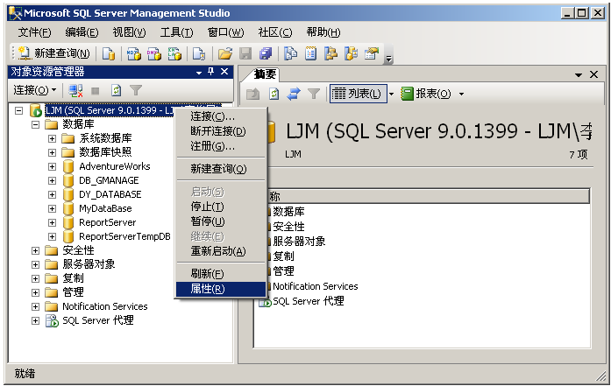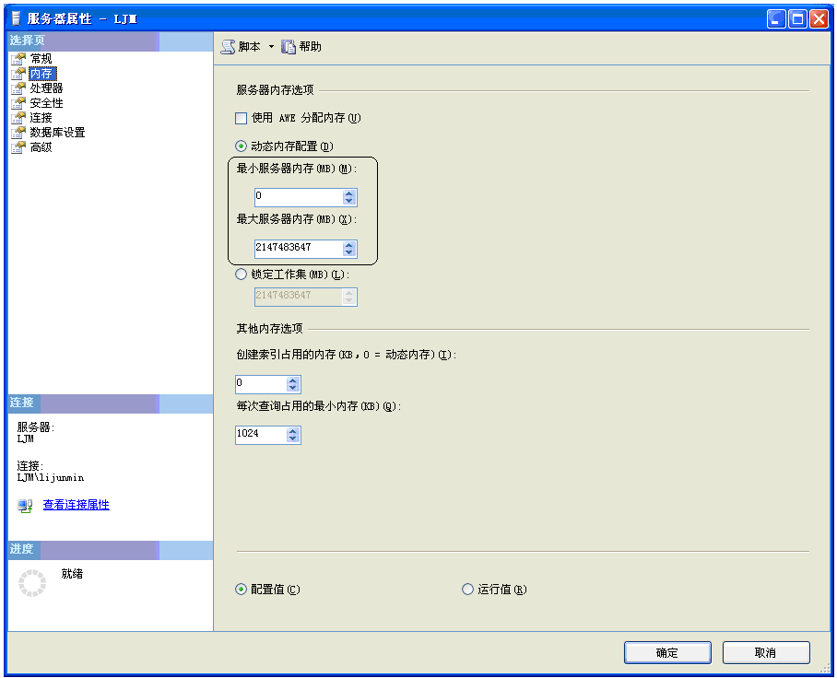
图1.45 选择服务器“属性”选项 图1.46 设置服务器内存属性

实例009 处理器属性的设置
【实例介绍】 处理器属性是指设置服务器与计算机系统中的处理器相关的一些属性信息。设置处理器属性的目的是提高系统的性能。本实例将讲解如何在Management Studio中为SQL Server服务器设置处理器属性。
【技术要点】
在多处理器环境下，合理设置处理器属性能够提高系统的性能。对处理器属性的设置，实际上主要是设置处理器的“最大工作线程数”参数。该参数表示的含义是，当实际的用户连接数量少于“最大工作线程数”时，每一个线程将会处理一个连接；否则当实际的用户连接数量多于“最大工作线程数”时，系统将会创建一个线程池，使得下一个可用的工作线程可以处理请求。
说明：除了可以设置“最大工作线程数”之外，还可以设置“提升SQL Server优先级”，选择“配置值”或“运行值”等设置。
【实现步骤】
在Management Studio中设置SQL Server服务器处理器属性的操作步骤如下。
（1）启动Management Studio，以“数据库引擎”服务器类型的连接方式与服务器建立连接。
（2）选中服务器节点后右击，在弹出的快捷菜单中选择“属性”命令，然后在弹出的“服务器属性”对话框中选择“处理器”选项。
（3）在“最大工作线程数”中输入或选择一个在32～32767之间的值。最大工作线程数的默认值为255，通常情况下，采用该默认值即可，如图1.47所示。
（4）设置完成后，单击“确定”按钮完成对所选服务器处理器属性的设置。
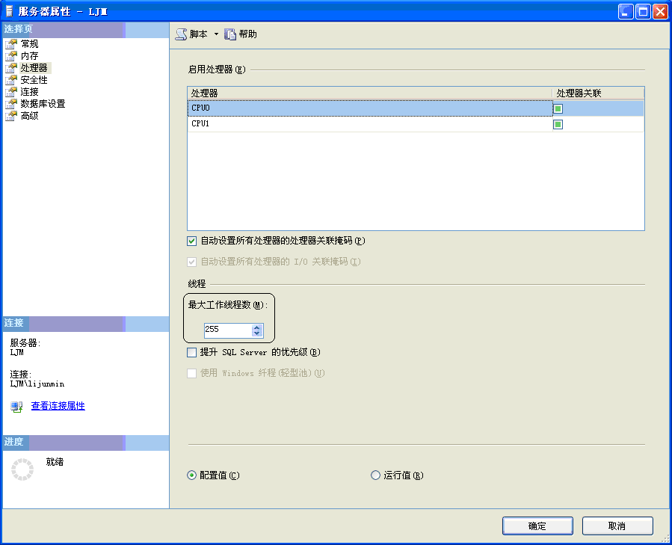
图1.47 设置服务器的处理器属性

实例010 连接属性的设置
【实例介绍】 连接属性用于设置与服务器连接的最大并发数，以及与服务器连接的默认连接选项等信息。本实例将讲解在Management Studio中，如何为SQL Server服务器设置服务器的连接属性。
【技术要点】
在SQL Server 2005的服务器属性设置中，对其连接属性的设置主要包括“连接”、“默认连接选项”和“远程服务器连接”3个部分的设置，用户可以通过设置这些内容来设置用户的连接属性。
【实现步骤】
在Management Studio中设置SQL Server服务器连接属性的操作步骤如下。
（1）启动Management Studio，以“数据库引擎”的服务器类型连接方式与服务器建立连接。
（2）选中并右击“服务器”节点，在弹出的快捷菜单中选择“属性”命令，然后在弹出的“服务器属性”对话框中选择“连接”选项。
（3）在“连接”选择页的“最大并发连接数”下拉列表框中，输入或选择一个在0～32767之间的值（这里输入的数值是50），通过设置该值来设置允许与SQL Server实例同时连接的最大用户数量。
（4）在“默认连接选项”选项区域中，选择连接服务器时的默认选项。在“远程服务器连接”选项区域中选择“允许远程连接到此服务器”选项，并且可以设置远程查询超时值，这里设置的值是600。设置完成后的连接属性界面如图1.48所示。
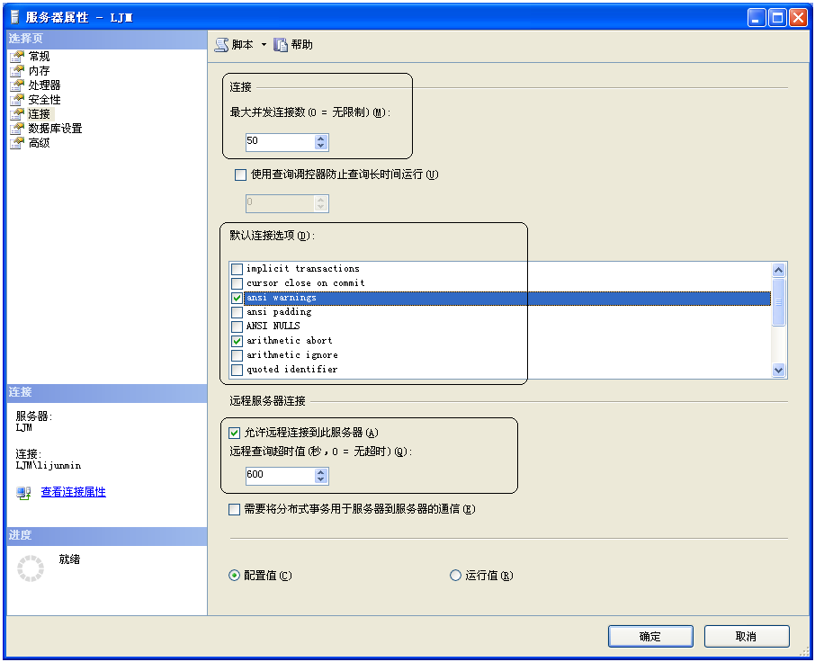
图1.48 设置服务器的连接属性
说明：对于连接属性中的相关选项，通常情况下采用系统中的默认值即可，如远程查询超时值通常都为600，保持原来的默认值不变。
（5）设置完成后，单击“确定”按钮完成对所选服务器连接属性的设置。

实例011 数据库属性的设置
【实例介绍】 设置数据库属性是设置服务器属性中的重要内容。通过设置数据库属性，可以设置数据库的备份还原和数据库文件的保存路径等信息。本实例将讲解如何在

